Předkládá: Ing. Milada Sokolová,

1. náměstkyně primátora

Zpracovaly: Mgr. Alexandra Klímková,

vedoucí Odboru správy a údržby

majetku města

Ing. Milena Vrbová,

odborný referent oddělení nakládání s majetkem města Odboru SÚMM

Zasedání Zastupitelstva města Prostějova

konané dne 23. 04. 2024

**Schválení prodeje částí pozemků p.č. 2686/19 a p.č. 2686/20, oba v k.ú. Prostějov**

Návrh usnesení:

**Zastupitelstvo města Prostějova**

**s c h v a l u j e**

**prodej části pozemku p.č. 2686/19 – ostatní plocha o výměře cca 146 m2 a části pozemku p.č. 2686/20 – ostatní plocha o výměře cca 621 m2, oba v k.ú. Prostějov (přesné výměry budou známy po vypracování geometrického plánu), společnosti GARÁŽOVÉ DOMY s.r.o., se sídlem Prostějov, Krasická 4791/16, PSČ 796 01, IČ: 212 39 061, včetně uzavření smlouvy o smlouvě budoucí, za následujících podmínek:**

1. **za kupní cenu ve výši dle znaleckého posudku (cena obvyklá) 4.550 Kč/m2, tj. celkem ve výši cca 3.489.850 Kč, splatnou před podpisem kupní smlouvy,**
2. **kupní smlouva bude uzavřena po nabytí právní moci stavebního povolení, kterým bude povolena stavba garážového domu na převáděných pozemcích a po zpracování geometrického plánu na oddělení převáděných částí pozemků v době, kdy bude možné zaměřit stavbu garážového domu na převáděných pozemcích; do té doby budou vzájemné vztahy mezi Statutárním městem Prostějovem a investorem stavby ošetřeny smlouvou o smlouvě budoucí,**
3. **v kupní smlouvě bude zřízeno věcné předkupní právo Statutárního města Prostějova k převáděným pozemkům tak, že se kupující zaváže tyto pozemky nebo jejich části v případě svého úmyslu je prodat nebo jinak zcizit nabídnout ke koupi Statutárnímu městu Prostějovu za cenu rovnající se kupní ceně sjednané při převodu těchto pozemků z vlastnictví Statutárního města Prostějova do vlastnictví kupujícího; předkupní právo bude sjednáno na dobu určitou a zanikne dnem vydání kolaudačního souhlasu nebo jiného obdobného rozhodnutí správního orgánu, kterým bude povoleno užívání stavby garážového domu na převáděných pozemcích,**
4. **náklady spojené s vypracováním znaleckého posudku, geometrického plánu a správní poplatek spojený s podáním návrhu na povolení vkladu práv do katastru nemovitostí uhradí kupující.**

|  |  |  |  |
| --- | --- | --- | --- |
| P o d p i s y | | | |
| Předkladatel | *Ing. Milada Sokolová, 1. náměstkyně primátora* | *05.04.2024* | *Ing. Sokolová, v.r.* |
| Za správnost | *Mgr. Alexandra Klímková, vedoucí Odboru správy a údržby majetku města* | *05.04.2024* | *Mgr. Klímková, v.r.* |
| Zpracovatel | *Ing. Milena Vrbová, odborný referent oddělení nakládání s majetkem města Odboru SÚMM* | *05.04.2024* | *Ing Vrbová, v.r.* |

**Důvodová zpráva:**

Dne 15.02.2024 se na Odbor správy a údržby majetku města Magistrátu města Prostějova obrátil jednatel společnosti GARÁŽOVÉ DOMY s.r.o., se sídlem Prostějov, Krasická 4791/16, PSČ: 796 01, IČ: 212 39 061, se žádostí o prodej částí pozemků Statutárního města Prostějova p.č. 2686/19 a p.č. 2686/20, oba v k.ú. Prostějov, za účelem výstavby garážového domu pro 48 osobních automobilů. Jedná se o pozemky na ulici Tylova v Prostějově v blízkosti křižovatky s ulicí Dobrovského. Celková plocha pro prodej činí cca 767 m2 (z pozemku p.č. 2686/19 cca 146 m2 a z pozemku p.č. 2686/20 cca 621 m2). Projekt garážového domu v Tylově ulici navazuje na stavbu garážového domu v ulici Moravská v Prostějově, kterou v loňském roce dokončil stejný investor s jinou obchodní společností, tzn. výška od terénu cca 4,5 m, částečně zapuštěný pod úroveň terénu, zelená střecha, obvodový plášť porostlý popínavými rostlinami a kapacita 48 osobních automobilů. Garážový dům je navržen tak, aby způsobil co nejmenší dopad do kácení stromů v dotčené lokalitě. Místo dvou samostatných ramp na každé straně (viz přechozí projekt v ul. Moravská v Prostějově) budou rampy provedeny vedle sebe v jednom místě, což povede k eliminaci kácení ve stávajícím stromořadí v ulici Tylova v Prostějově. Kácené dřeviny (celkem 3 stávající vzrostlé stromy) budou adekvátně nahrazeny v určené náhradní výsadbě. Dále se počítá v místě plánovaného vjezdu a výjezdu z garážového domu s přesazením 4 nově vysazených stromů. Celý objekt bude ozeleněný (střecha i obvodový plášť), což vede k částečné náhradě za zásah do lokality. Záležitost je řešena pod sp. zn. OSUMM 83/2024.

**Stanoviska odborů MMPv (subjektů):**

1. **Odbor územního plánování a památkové péče** sděluje, že dle platného Územního plánu Prostějov v úplném znění po vydání V. změny, s nabytím účinnosti dne 19.05.2023 se pozemky parc. č. 2686/19 a 2686/20 v katastrálním území Prostějov nacházejí ve stabilizované ploše č. 0200 – Plochy smíšené obytné (SX).

V této ploše je stanovena maximální výška zástavby v pásu 40 m od osy ulice Okružní 15/19 m (římsa nebo okapní hrana / hřeben střechy nebo ustoupené podlaží pod úhlem 45°); maximální výška zástavby je v pásu 40 m od osy ulice Brněnské stanovena 15/19 m; minimální výška zástavby je v pásu 40 m od osy ulice Okružní stanovena 10/10 m; minimální výška zástavby je v pásu 40 m od osy ulice Brněnské stanovena 10/10 m.

Maximální výška zástavby je stanovena ***P+1***, tj. výška stavby nepřekročí výšku převažující zástavby v ploše o více jak jedno typické nadzemní podlaží.

Struktura zástavby ***p*** v dané ploše musí odpovídat převažujícímu charakteru zástavby,   
tj. stavby (dostavby proluk, přístavby a nástavby) odpovídají převažujícímu charakteru   
a struktuře existující zástavby uvedené plochy (tj. respektují stávající stavební čáru, stávající strukturu obytných, případně hospodářských staveb, výrazně negativně neomezí rekreační charakter stávajících obytných vnitrobloků a zeleň, výrazně negativně neomezí rekreační charakter veřejných prostranství v panelových sídlištích apod.).

Zastavěnost je v této ploše podmíněna ***S%***, tj. stávající zastavěnost se nemění, přičemž za změnu se nepovažuje dostavba jednotlivých proluk, přístavba stávajících staveb, výstavba podzemních garáží, výstavba jednotlivých garáží na pozemcích rodinných nebo bytových domů, ani výstavba souvisejících drobných staveb.

V rámci ***podmíněného přípustného využití*** lze umisťovat pozemky a stavby hromadných garáží pro vozidla skupiny 1 sloužící pro potřeby obyvatel a návštěvníků přilehlého území, a to za podmínky prokázání, že jejich řešení, včetně zajištění nároků statické dopravy, je v souladu s požadavky na ochranu hodnot území (viz bod 3. 3.) a jejich provoz nesníží kvalitu obytného prostředí souvisejícího území, neohrozí jeho hodnoty a nepřiměřeně nezvýší dopravní zátěž v obytných lokalitách.

**Hromadná garáž:** zajišťuje odstavování a případně parkování osobních automobilů pro rezidenty nebo návštěvníky v docházkové vzdálenosti ve vícepodlažních objektech nadzemních nebo podzemních. Zahrnuje veškeré přístupové komunikace a vyvolané přeložky sítí technické infrastruktury.

**Z hlediska funkčního využití ploch s rozdílným způsobem využití je umístnění garážového domu podmíněně přípustné. Stavba musí respektovat výše uvedené podmínky stanovené Územním plánem Prostějov.**

1. **Odbor rozvoje a investic** souhlasí s prodejem pozemku na výstavbu garážového domu.
2. **Odbor životního prostředí** upozorňuje, že umístění garážového domu vyvolá požadavky na kácení dřevin, případně nutnost přesadby mladých výsadeb. Pokud bude garážový dům opatřen prvky zelenomodré infrastruktury (zelená střecha a zelená fasáda), mohl by částečně kompenzovat ekologickou újmu způsobenou úbytkem zeleně v této lokalitě.
3. **Odbor dopravy** **souhlasí** s prodejem pozemků na výstavbu garážového domu dle předloženého návrhu.

**Rada města Prostějova** dne 19.03.2024 usnesením č. RM/2024/40/25 **vyhlásila** záměr prodeje části pozemku p.č. 2686/19 – ostatní plocha o výměře cca 146 m2 a části pozemku p.č. 2686/20 – ostatní plocha o výměře cca 621 m2, oba v k.ú. Prostějov (přesné výměry budou známy po vypracování geometrického plánu), včetně uzavření smlouvy o smlouvě budoucí, za následujících podmínek:

1. za kupní cenu ve výši minimálně dle znaleckého posudku (cena obvyklá), splatnou před podpisem kupní smlouvy,
2. kupní smlouva bude uzavřena po nabytí právní moci stavebního povolení, kterým bude povolena stavba garážového domu na převáděných pozemcích a po zpracování geometrického plánu na oddělení převáděných částí pozemků v době, kdy bude možné zaměřit stavbu garážového domu na převáděných pozemcích; do té doby budou vzájemné vztahy mezi Statutárním městem Prostějovem a investorem stavby ošetřeny smlouvou o smlouvě budoucí,
3. v kupní smlouvě bude zřízeno věcné předkupní právo Statutárního města Prostějova k převáděným pozemkům tak, že se kupující zaváže tyto pozemky nebo jejich části v případě svého úmyslu je prodat nebo jinak zcizit nabídnout ke koupi Statutárnímu městu Prostějovu za cenu rovnající se kupní ceně sjednané při převodu těchto pozemků z vlastnictví Statutárního města Prostějova do vlastnictví kupujícího; předkupní právo bude sjednáno na dobu určitou a zanikne dnem vydání kolaudačního souhlasu nebo jiného obdobného rozhodnutí správního orgánu, kterým bude povoleno užívání stavby garážového domu na převáděných pozemcích,
4. náklady spojené s vypracováním znaleckého posudku, geometrického plánu a správní poplatek spojený s podáním návrhu na povolení vkladu práv do katastru nemovitostí uhradí kupující.

Záměr prodeje částí předmětných pozemků byl v souladu s příslušnými ustanoveními zákona č. 128/2000 Sb., o obcích (obecní zřízení), ve znění pozdějších předpisů, zveřejněn vyvěšením na úřední desce Magistrátu města Prostějova a způsobem umožňujícím dálkový přístup.

V souladu s usnesením Zastupitelstva města Prostějova č. 1117 ze dne 16.06.2020 byl uvedený záměr současně zveřejněn na webových stránkách města Prostějova a na facebookovém profilu města Prostějova. K otištění informace o vyhlášení záměru v Prostějovských radničních listech z časových důvodů nedošlo.

K vyhlášenému záměru se ke dni zpracování materiálu nikdo jiný nepřihlásil.

**Dle znaleckého posudku byla obvyklá cena předmětných pozemků znalcem stanovena ve výši 4.550 Kč/m2 (tj. celkem cca 3.489.850 Kč).**

**5. Stanovisko předkladatele:**

**Odbor správy a údržby majetku města** se domnívá, že výstavba garážového domu na předmětných pozemcích pomůže řešit problém s parkováním v dané lokalitě, a proto **nemá námitek** ke schválení prodeje předmětných částí pozemků společnosti GARÁŽOVÉ DOMY s.r.o., se sídlem Prostějov, Krasická 4791/16, PSČ 796 01, IČ: 212 39 061, za podmínek dle návrhu usnesení.

Odbor správy a údržby majetku města upozorňuje na skutečnost, že na částech předmětných pozemků je umístěno vedení teplovodu, kabelové vedení NN a vedení sdělovacích dálkových kabelů včetně jejich ochranných pásem.

Společnost GARÁŽOVÉ DOMY s.r.o. není dlužníkem Statutárního města Prostějova.

**Materiál byl předložen k projednání na schůzi Finančního výboru dne 15.04.2024.**

|  |  |  |  |
| --- | --- | --- | --- |
| Důvodová zpráva obsahuje stanoviska dotčených odborů MMPv (subjektů) | | | |
| Odbor MMPv (subjekt) | | Stanovisko ze dne | Resumé |
| 1. | OÚPPP | 07.03.2024 | umístění garážového domu je dle Územního plánu Prostějov podmíněně přípustné |
| 2. | ORI | 08.03.2024 | souhlasí |
| 3. | OŽP | 05.03.2024 | umístění garážového domu vyvolá požadavky na kácení dřevin, případně přesadbu malých výsadeb, které mohou být částečně kompenzovány prvky zelenomodré infrastruktury (zelená střecha a zelená fasáda) |
| 4. | OD | 05.03.2024 | souhlasí |
| 5. | OSÚMM | 05.04.2024 | nemá námitek |

Přílohy:

situační mapa s vyznačením předmětu prodeje – příloha č. 1

situační mapa s vyznačením zásahu do stávajících stromů – příloha č. 2

přehledová mapa – příloha č. 3

fotodokumentace – příloha č. 4

Příloha č. 1 - situační mapa s vyznačením předmětu prodeje

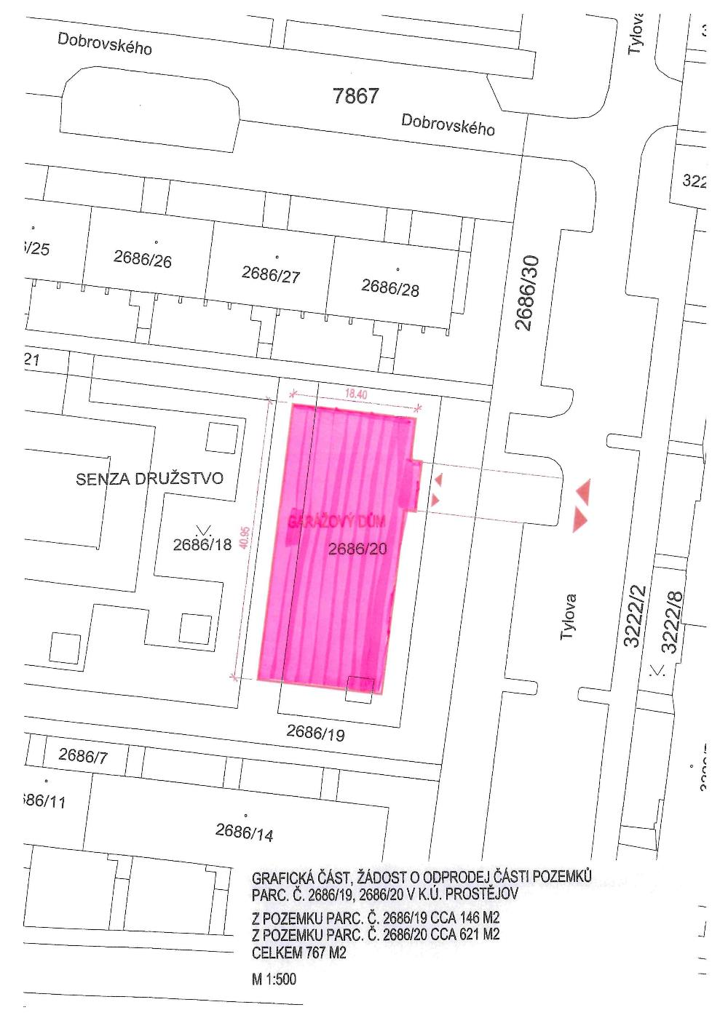

Příloha č. 2 - situační mapa s vyznačením zásahu do stávajících stromů

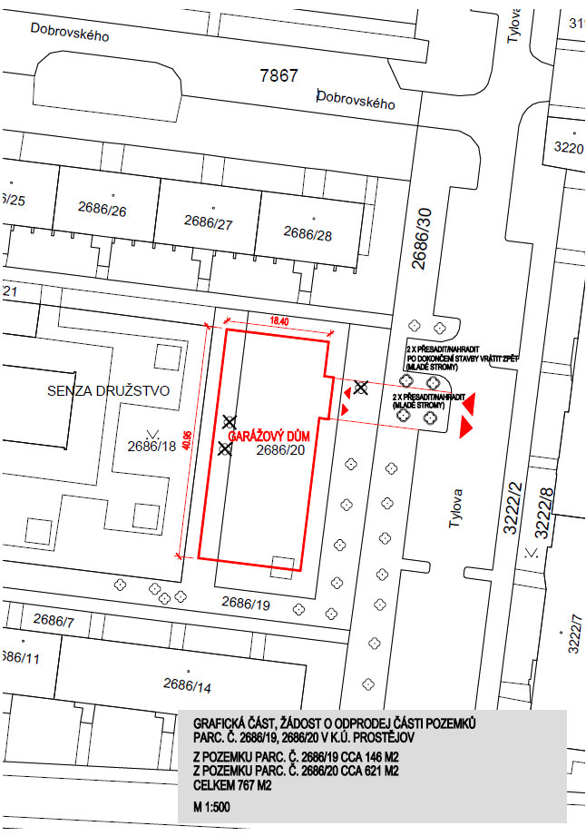

Příloha č. 3 - přehledová mapa

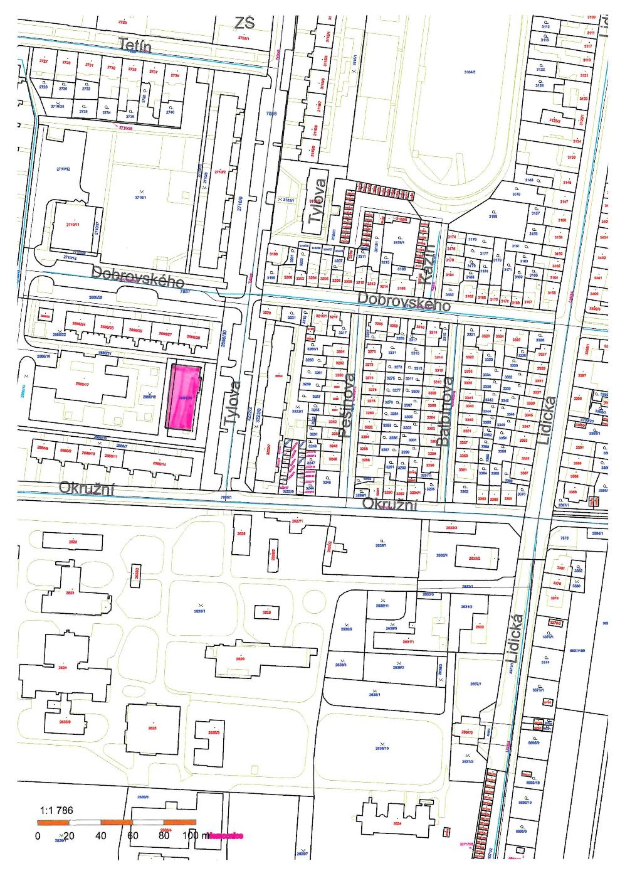

Příloha č. 4 - fotodokumentace

